ИНСТРУКЦИЯ ПО СБОРКЕ
МАЧТЫ С МОБИЛЬНОЙ КОРОНОЙ

ВВЕДЕНИЕ

Настоящая инструкция является дополнительным техническим документом для ознакомления монтажных организаций с принципами и методами монтажа, установки и регулировки мачты с мобильной короной.
ПОДГОТОВИТЕЛЬНЫЕ РАБОТЫ

К подготовительным работам перед монтажом и установкой мачт на месте эксплуатации относятся:
- монтаж фундамента;
- прокладка кабелей (или труб для кабелей);
- подготовка площадки для монтажа.
Проектирование фундамента или иной конструкции для установки мачт производит потребитель или проектная организация, уполномоченная потребителем и имеющая лицензию на производство проектных работ. При проектировании фундамента или иной конструкции необходимо обеспечивать:
- мощность фундамента (или иного вида конструкции для монтажа мачты) должна соответствовать условиям эксплуатации;
- не менее двух анкерных болтов или шпилек (при использовании железобетонного фундамента или иного вида крепления мачт) должны быть соединены с арматурой фундамента или металлоконструкцией сваркой. Общая длина сварного шва должна быть не менее 6 диаметров арматуры.
При проектировании железобетонного фундамента арматура должна соединяться между собой только сваркой.
При невозможности обеспечить требования данного пункта - необходимо применять специальные меры по грозозащите в соответствии с «Инструкцией по устройству молниезащиты зданий и сооружений» РД 34.21.122-87;
- установку, выставку и монтаж фундаментной части необходимо производить с применением уровня, позволяющего обеспечить горизонтальность верхнего фланца фундамента с точностью до 5 мм, при этом необходимо иметь в виду, что ось «ревизионного» окна мачты совпадает с осью одного из фундаментных болтов;
- места и направления ввода-вывода кабелей определяются потребителем.
Прокладка кабелей производится таким образом, чтобы:
- кабели в фундаменте и на выходе из него проходили в трубах;
- трубы вывода кабелей из фундамента должны быть на 10-15 см выше фланца.
Подготовка площадки заключает в себя:
- расчистку и планировку площадки в непосредственной близости от фундамента длиной 35 м и шириной 10 м;
- обеспечение подъезда длинномерного транспортного средства, обеспечивающего перевозку грузов длиной 12 м, и грузоподъёмного механизма.
- разгрузка и складирование в месте установки мачты основных элементов конструкции согласно комплектовочной ведомости (если таковая имеется)

ПРИМЕЧАНИЕ: Необходимое специальное оборудование для сборки мачт данного типа указано в «МАЧТЫ «СТАЛЬНЫЕ МНОГОФУНКЦИОНАЛЬНЫЕ» ТАНС.301000.001ИМ п.7 стр. 10

УКАЗАНИЕ МЕР БЕЗОПАСНОСТИ

Монтаж и эксплуатация мачт должны производиться в строгом соответствии с настоящей инструкцией, рекомендациями по эксплуатации и:
  - СНиП 12-03-99 "Безопасность труда в строительстве".
  - ПОТ Р М-016-2001 «МЕЖОТРАСЛЕВЫЕ ПРАВИЛА по охране труда (правила безопасности) при эксплуатации электроустановок»,
  - ПОТ РМ-012-2000 «Межотраслевые правила по охране труда при работе на высоте»,
  - ГОСТ Р МЭК 61140-2000 «Защита от поражения электрическим током»,
  - ГОСТ.12.3.032-84 «Работы электромонтажные. Общие требования безопасности»
  - ПУЭ «Правила устройства электроустановок»
К работе на мачте допускаются лица, прошедшие специальный курс обучения работам по установке высокомачтового освещения, имеющие квалификационную группу по электробезопасности не ниже III.
К обслуживанию мачт допускается бригада не менее 3 –х человек.
ПРИМЕЧАНИЕ: Категорически запрещается производить обслуживание мачты при скорости ветра более 5 метров в секунду и при температуре воздуха ниже -25ºС, а также во время грозы.

ИНСТРУКЦИЯ ПО МОНТАЖУ

Сборка граненого ствола мачты

Существуют разные конструкции мачт, в связи с чем изучение настоящей инструкции необходимо проводить, сличая текст с конкретным изделием. При сборке стволов мачты, состоящих из трех и более секций, сборка ведется последовательно и начинается с нижней секции.
Секции стойки мачты уложите на козлы (рис. 1) ревизионным окном вверх. При этом особую осторожность необходимо соблюдать при распаковке и строповке секций мачты; очистите от загрязнений верхний конец нижней секции на расстояние не менее - 1,5 м от открытого конца для обеспечения насаживания следующей секции.
Освобождение секций от лент, крепящих секции к транспортным брускам, производите разрезанием лент, строповку секций производите либо капроновыми стропами, либо металлическими тросами, пропущенными в резиново-тканевые рукава. Использование голых металлических тросов не допускается. Откройте ревизионное окно.
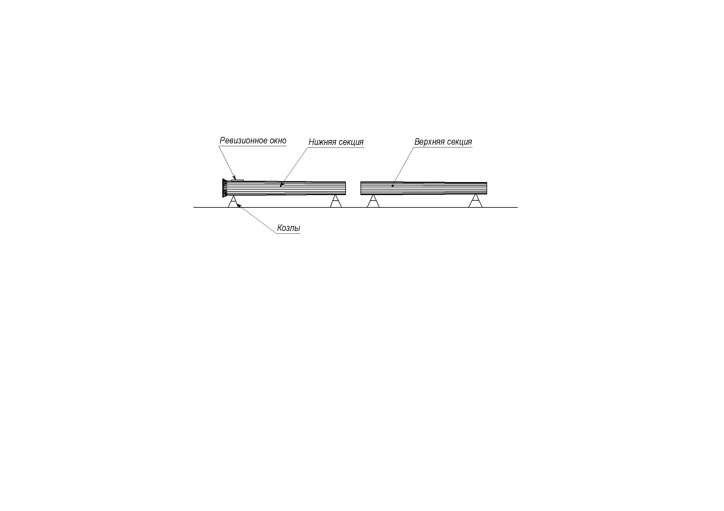
Рис. 1

Проверьте внутренние и наружные поверхности соединяемых секций на совпадение по углам конусности, отсутствие повреждений и чистоту. Форма поперечного сечения секций может быть немного эллиптической, поэтому необходимо поворачивать насаживаемую секцию для получения лучшего результата сочленения.

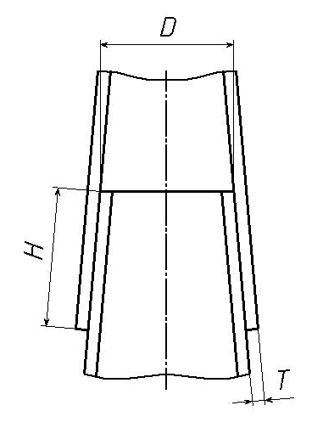

Рис.2

Застропите верхнюю секцию мачты в центре тяжести, совместите оси, насадите низ верхней секции на верх нижней секции. При помощи лебедок, производите стягивание секций. Сопрягаемые поверхности мачт для качественной стыковки необходимо смазать жидким мылом.
Не останавливайте процесс насаживания даже, если необходимый нахлест достигнут. Важно, чтобы секции были притянуты как можно туже.
Проконтролируйте, чтобы собранная мачта была прямой по линии длины секции. Снимите и уберите лебедки. После стягивания секций мачты на земле, при подъеме краном мачты в вертикальное положение, секции должны быть стянуты монтажными ремнями для страховки на случай разъединения.
МОНТАЖ НАВЕСНОГО ОБОРУДОВАНИЯ МАЧТЫ
Смонтируйте на оголовке ствола мачты мобильную корону (рис.4). Рамку для прожекторов закрепите на упорах вверху ствола мачты.
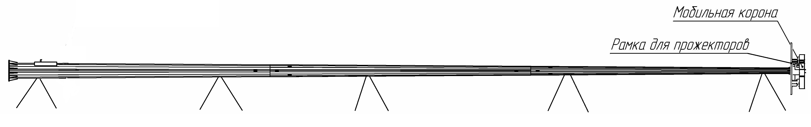
Рис.4

Кронштейн лестницы

Пропустите через ствол мачты 3 троса
Установите лебедку в ствол мачты, на конце троса лебедки закрепите переходную пластину с тросами, следите что бы не было перехлеста тросов.
Узел сборки тросов должен находиться в области ревизионного люка и иметь свободный доступ для регулировки натяжения тросов после установки мачты.

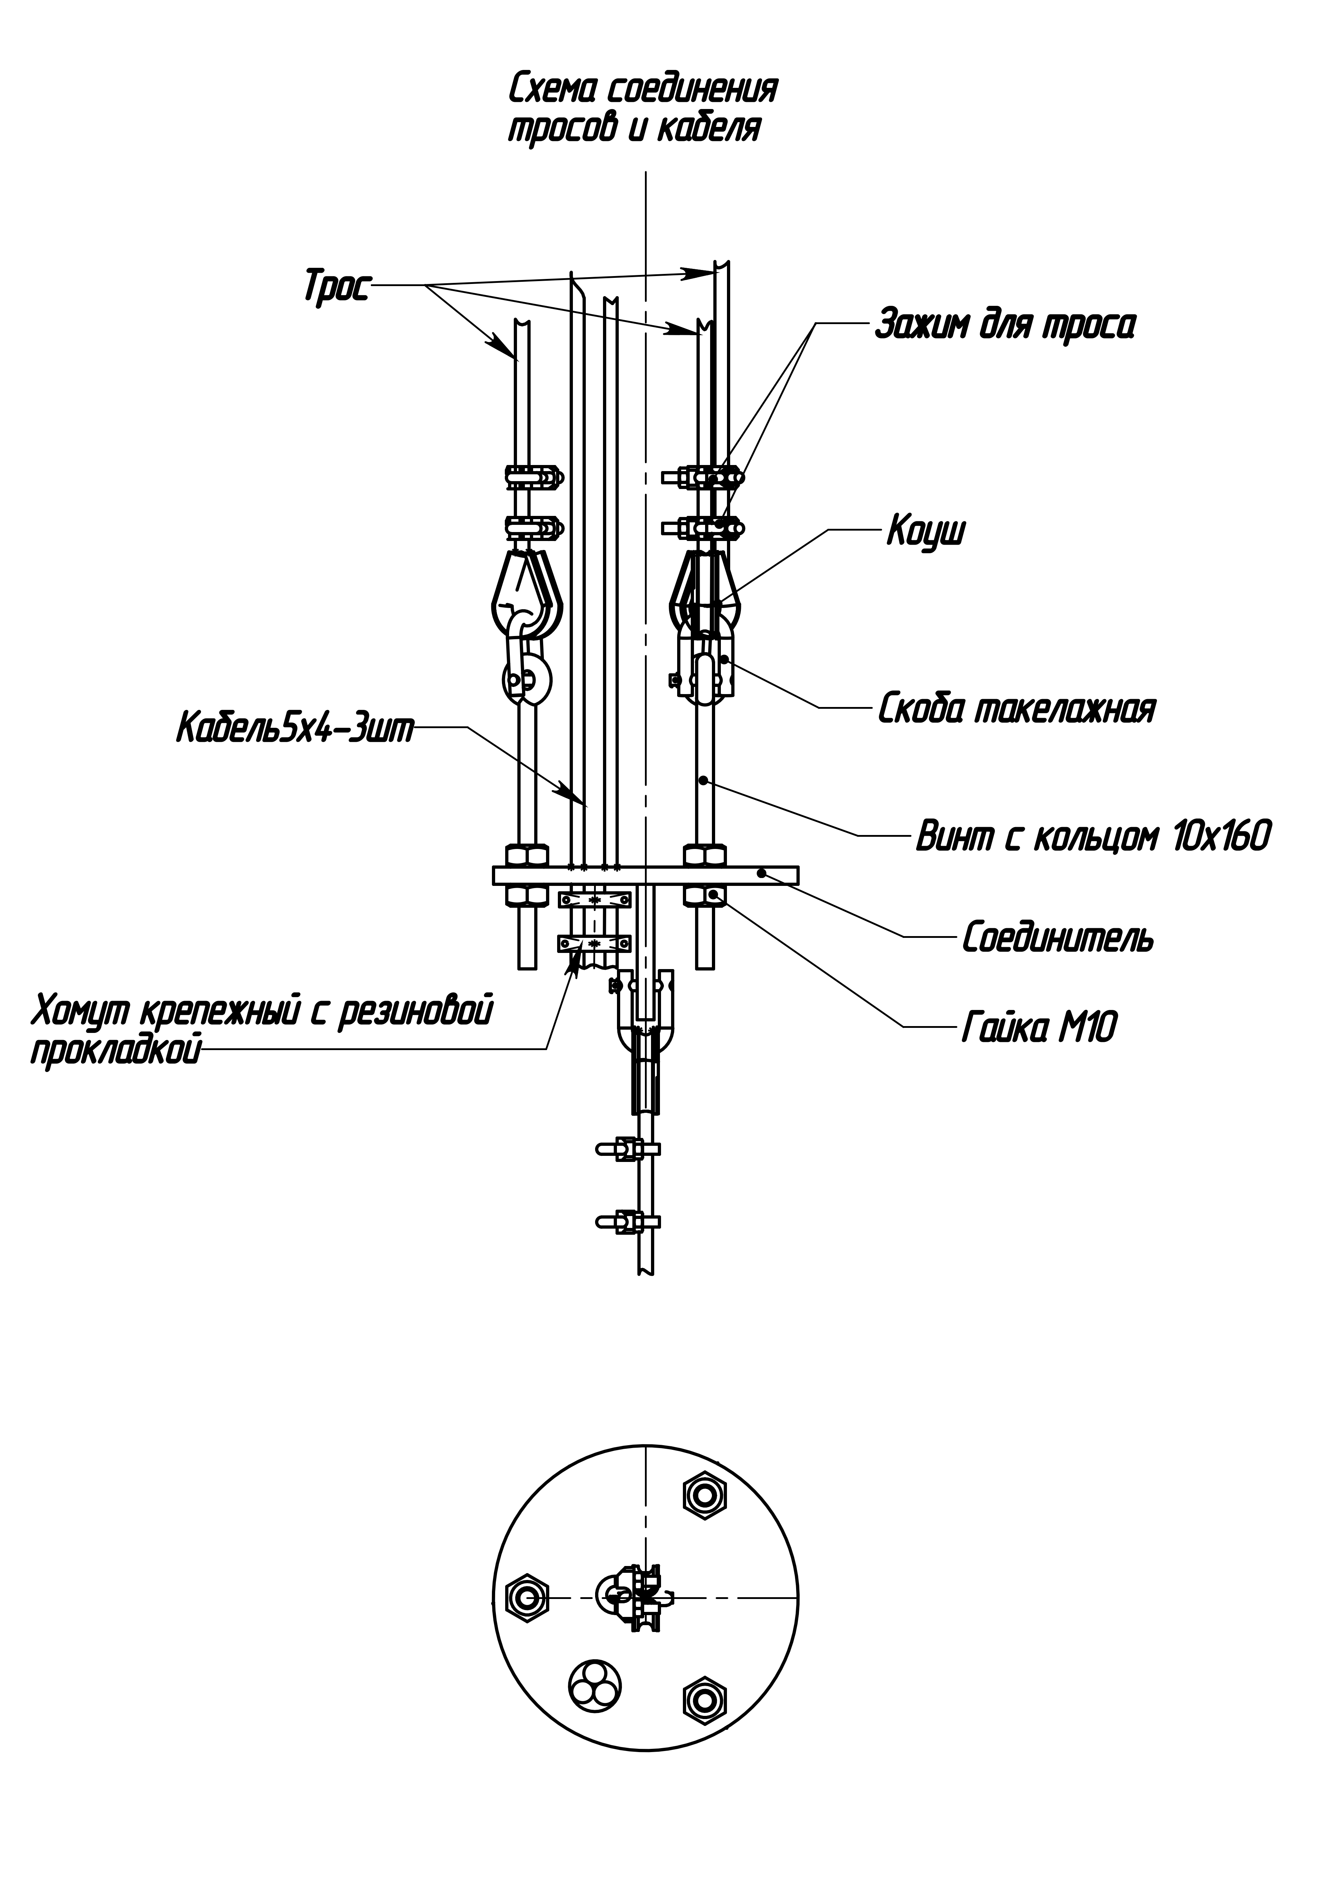
Рис.5
Размотайте трос лебедки, свободные концы 3-х тросов пропустите через направляющие ролики и закрепите их на рамке прожекторов (рамка в низу ствола). Установите защитный кожух на моб.корону.
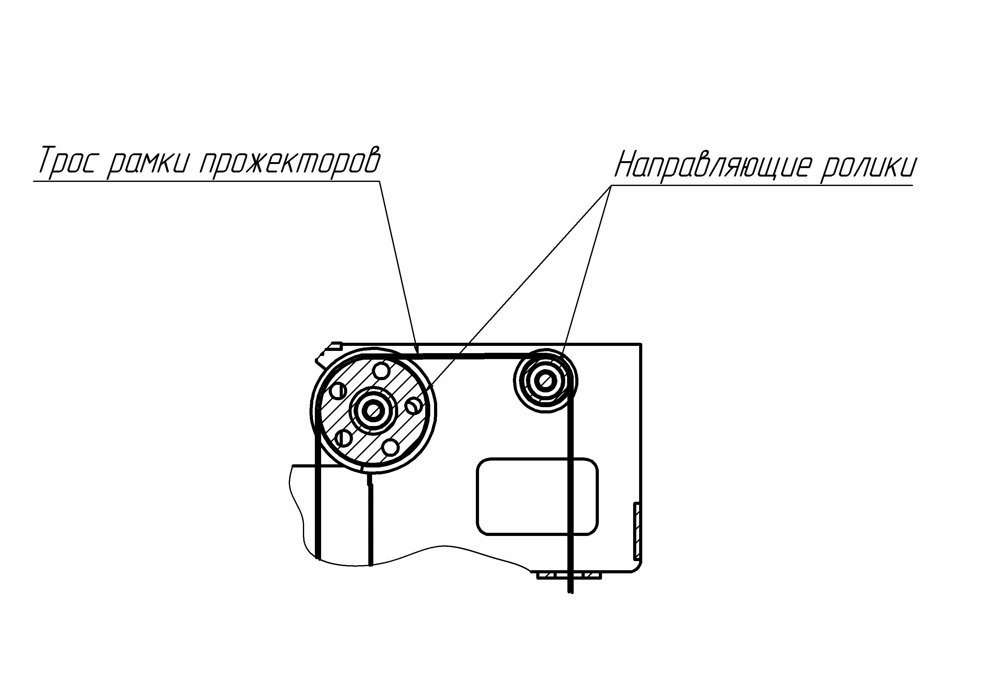

Установите прожектора на рамку. Поднимите рамку прожекторов в рабочие положение.
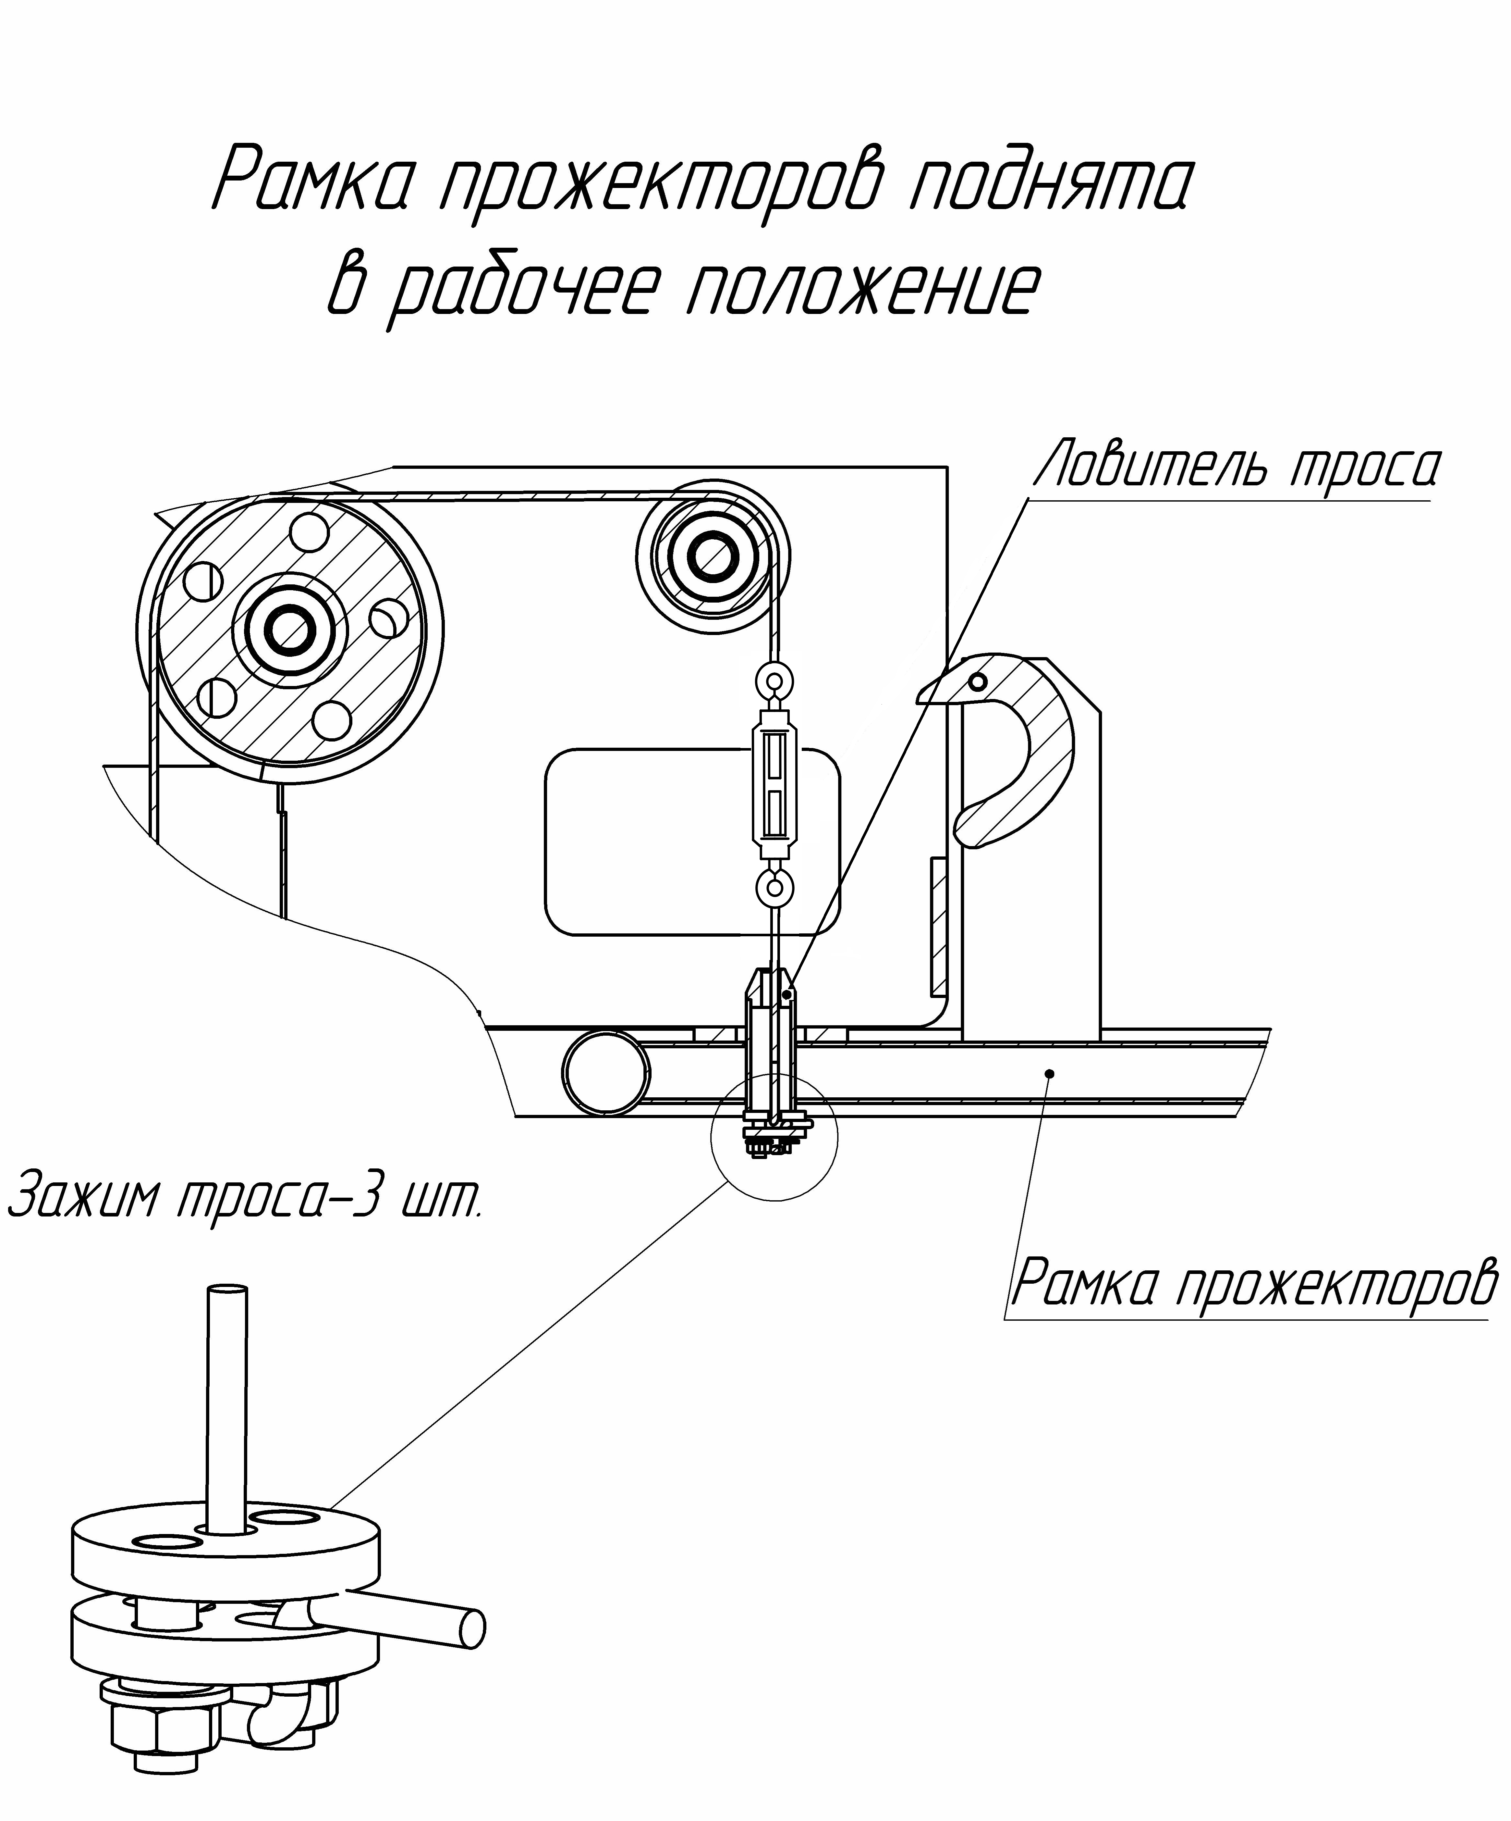

Устанавливайте мачту в вертикальное положение.
Тот же принцип по установке питающего кабеля прожекторов.
Кабель должен иметь разъём внизу мачты примерно на уровне лебедки, и при опускании рамки прожекторов должен разъединяться.
После установки мачты в вертикальное положение отрегулируйте троса, следите что бы рамка прожекторов была строго горизонтально относительно земли, перекосы рамки не допускаются.

Принцип работы мобильной короны.
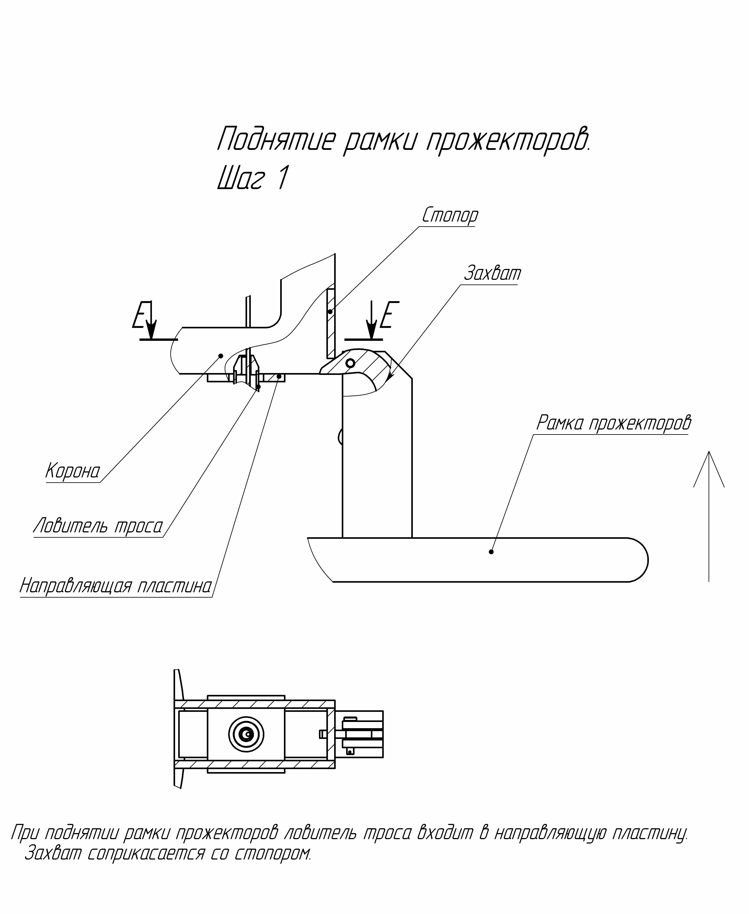
Поднятие рамки прожекторов, установка в рабочее положение.

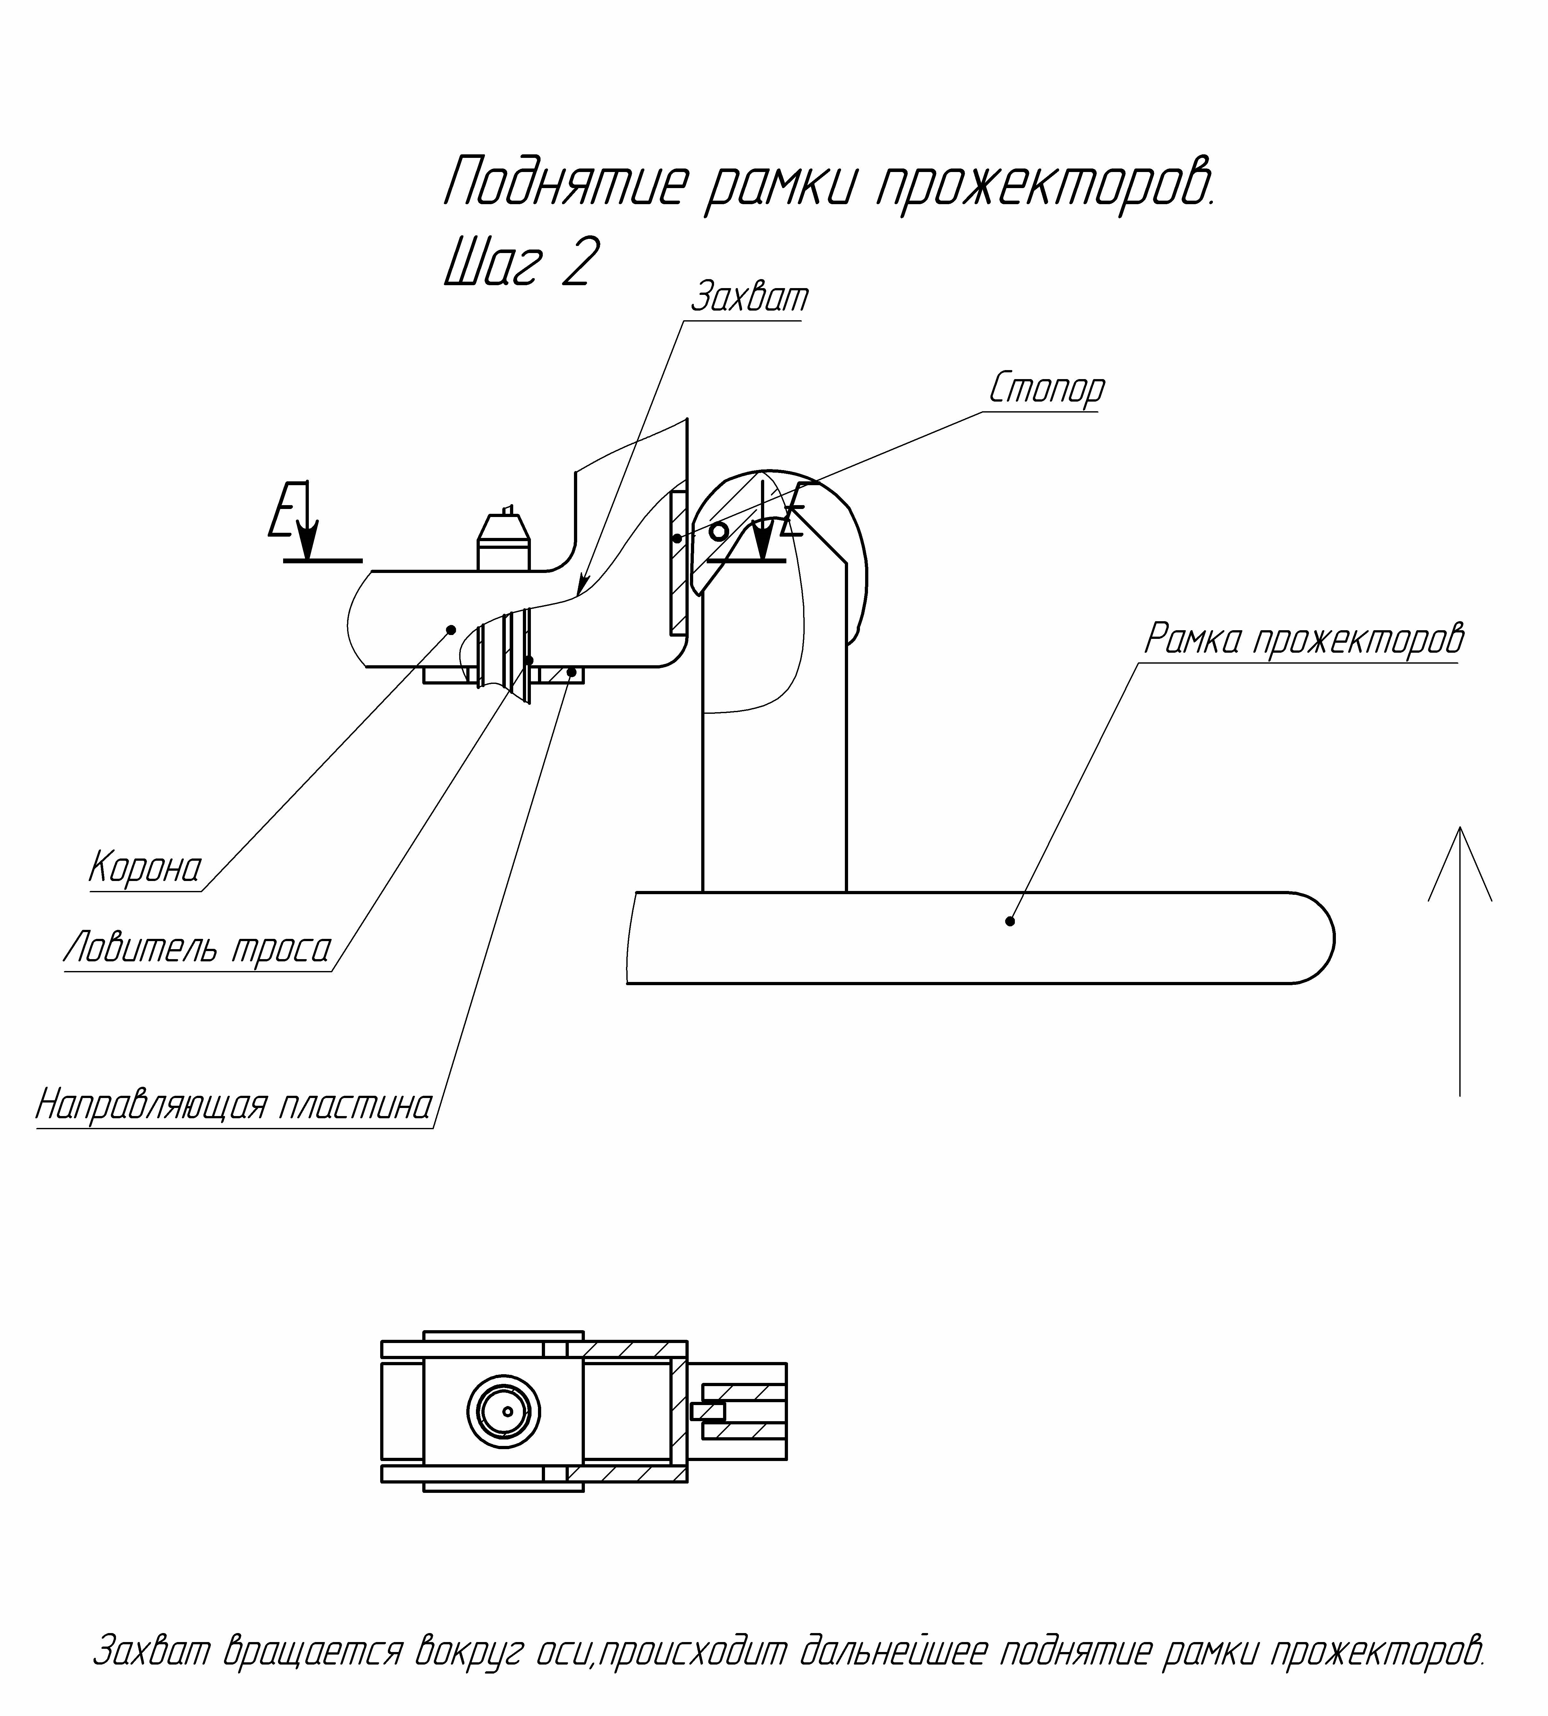

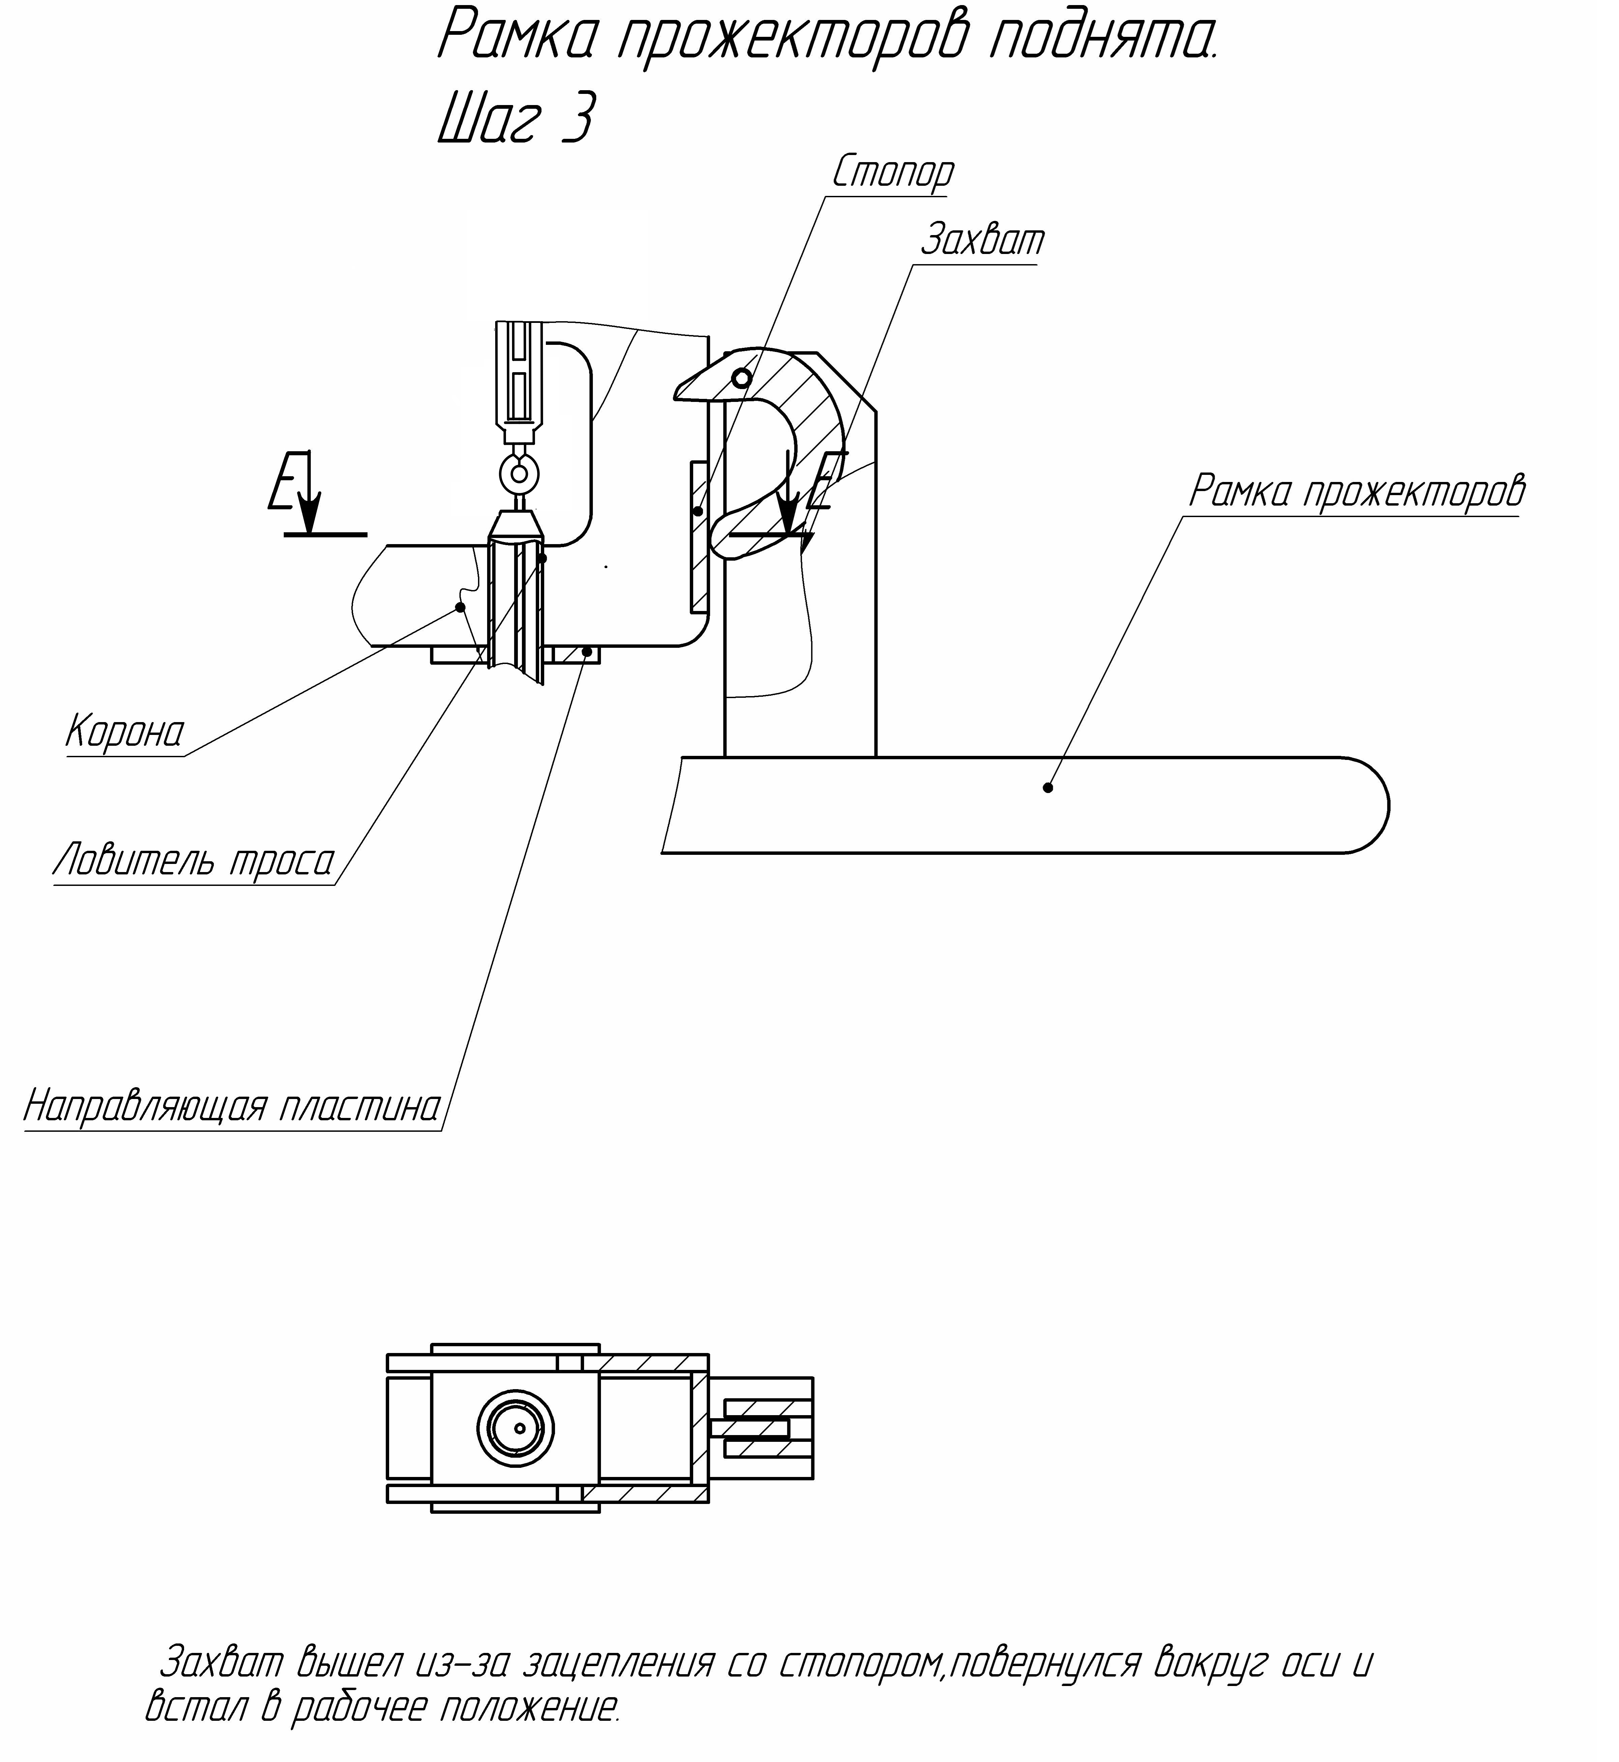

Главное! Не поднимать высоко рамку прожекторов, во избежание выхода нижнего конца захвата за стопор, в данном случае при опускании рамки прожекторов захват провернётся вокруг оси и зацепления не произойдёт.

Опускание рамки прожекторов, освобождение от захватов.
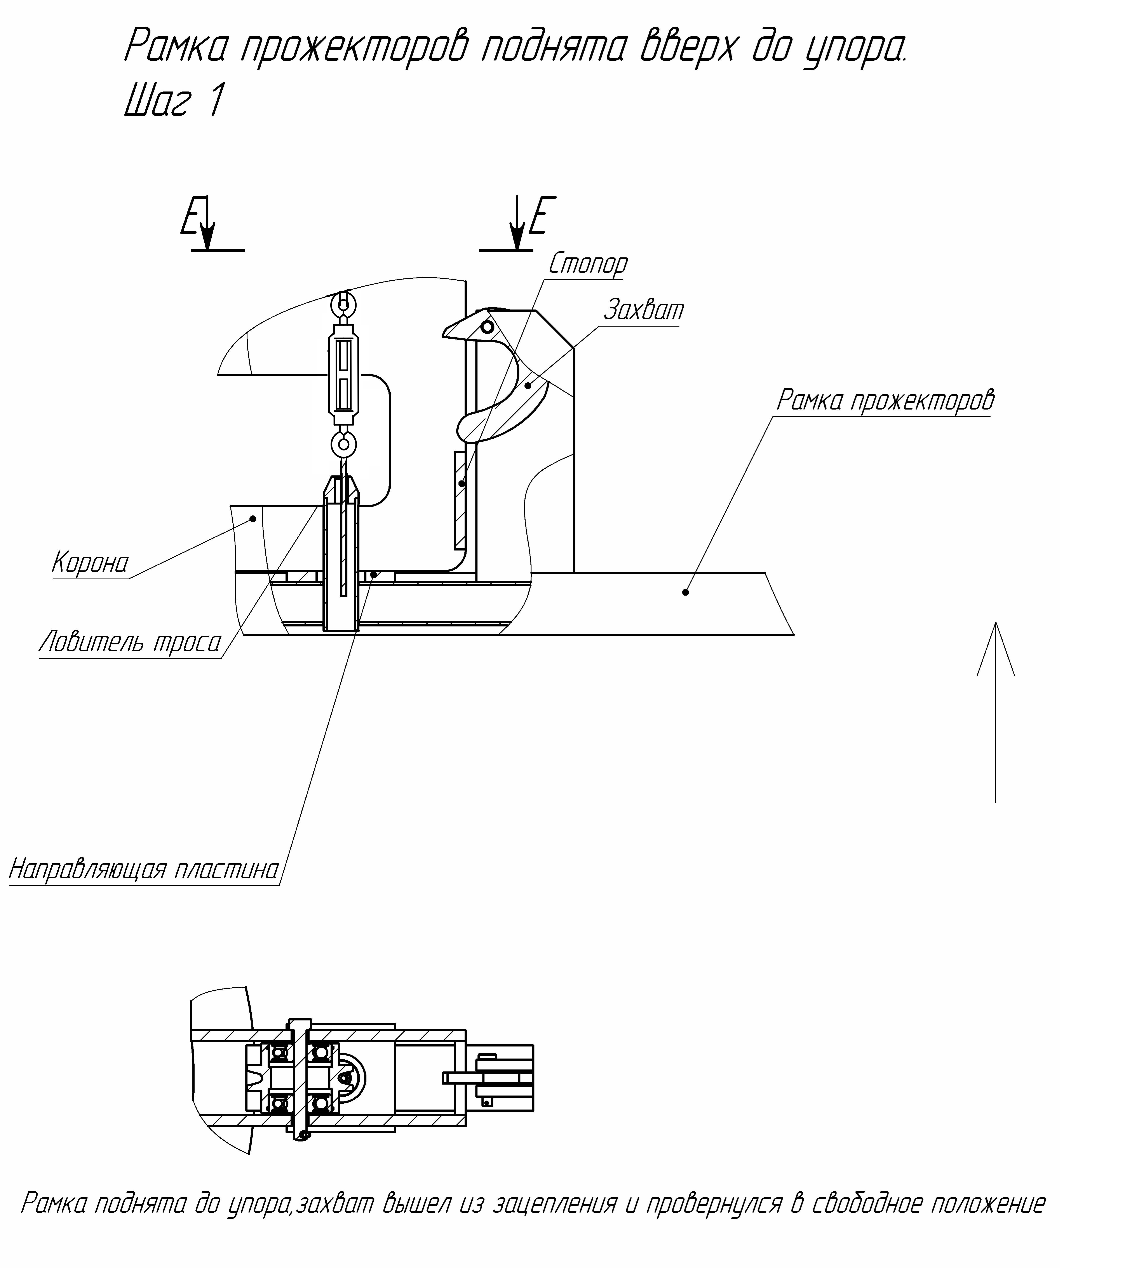

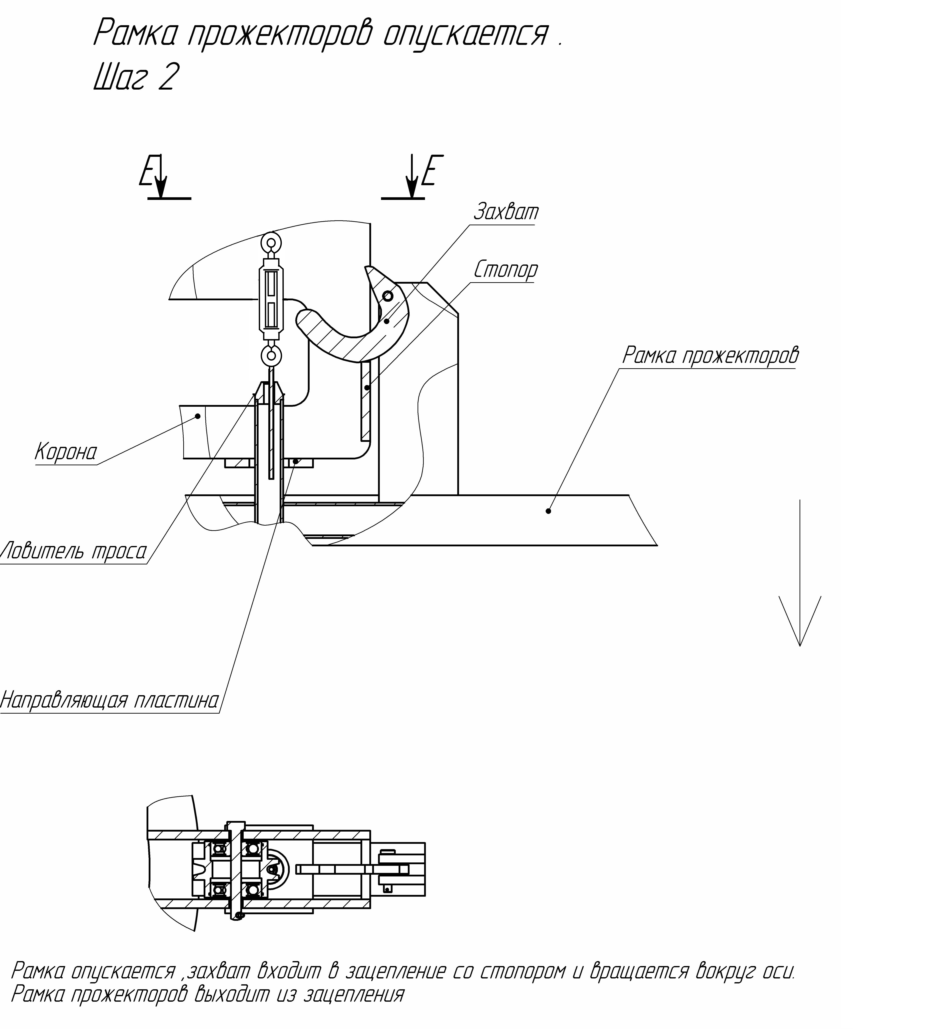

После опускания короны в нижнее положение натяжение тросов лебедки не ослаблять.
Для регулировки короны в нижнем положении предусмотрены талрепы для натяжения троса.
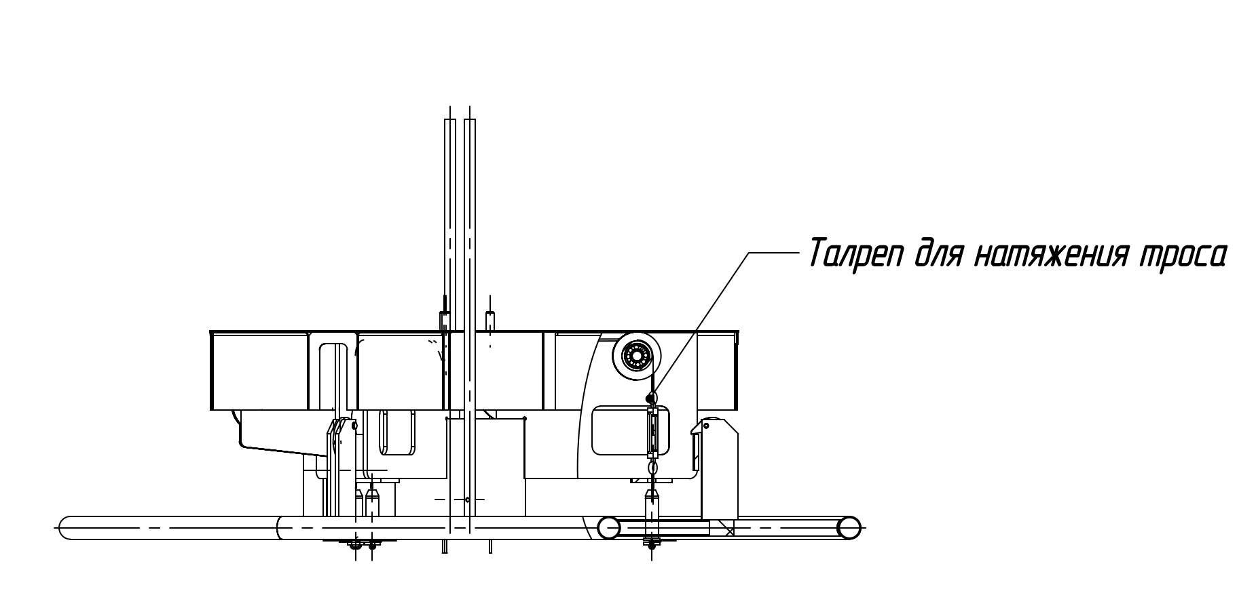

Схема завода кабеля
В комплект опоры входит Кабель КГ, силовая вилка и розетка.
Кабель из опоры выводим через ролики и паз на саму корону, для дальнейшего подключения к прожекторам. При опускании короны, необходимо разомкнуть вилки с розетками внизу мачты и далее производить опускание короны, кабель будет скользить по роликам, после всех работ, когда корона приведена в верхнее положение, необходимо назад подключить вилки с розетками.

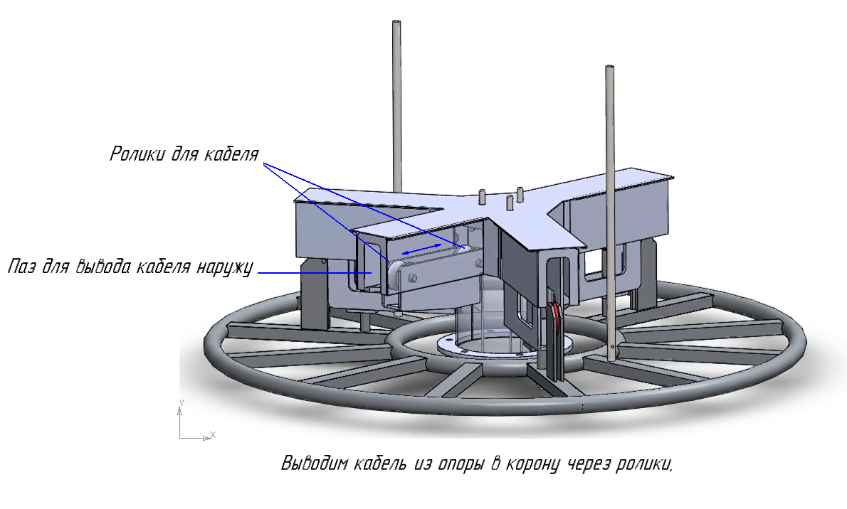
В комплекте с мачтой также имеются утяжелители, которые необходимо закрепить на короне в соотв. с проектным расположением прожекторов, так, чтобы соблюдалось равновесие короны.
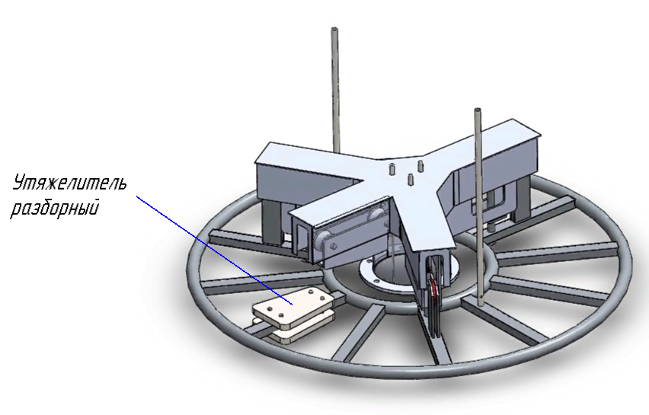

Приложение
Общая схема установки мачт.
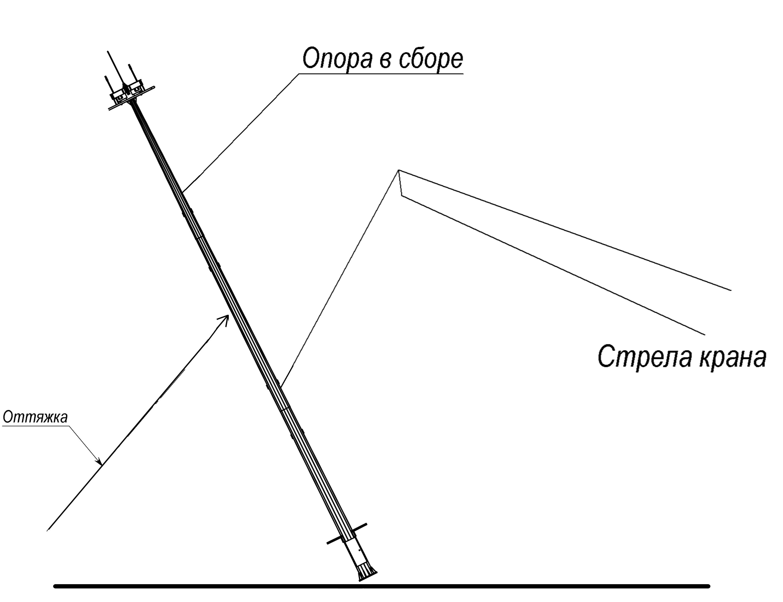

УСТАНОВКА МАЧТЫ НА ФУНДАМЕНТЫ

ВНИМАНИЕ!!! Установку мачты производить бригадой в составе не менее 3-х человек (включая крановщика) при строгом соблюдении правил безопасности выполнения грузоподъемных работ в следующей последовательности:
Наверните гайки на шпильки с зазором 5-20 мм от гаек закладной детали фундамента;
Установите на них шайбы
Подкрутите четыре опорные (уровневые) гайки, равномерно расположенные по окружности, на достаточное расстояние для установки фланца с допуском на регулировку. Остальные опорные гайки выставьте ниже на 5-15 мм. Выровняйте уровневые гайки в одной плоскости по водяному уровню (рис. 6).

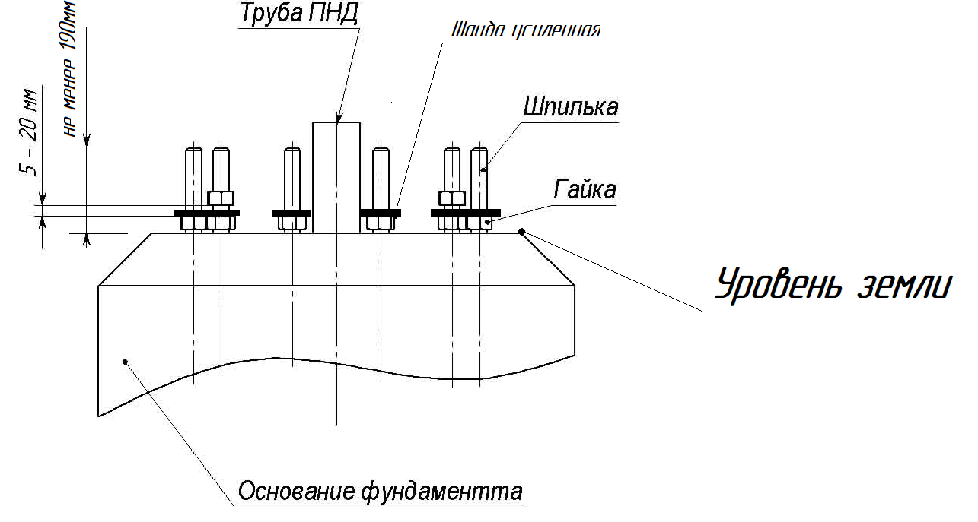
Рис. 6

Поднимите краном мачту и установите на шпильки фундамента с упором на гайки с усиленными шайбами.
Наверните все верхние гайки до верхней плоскости фланца мачты.
РЕГУЛИРОВКИ МАЧТЫ.
При помощи теодолита, регулируя положения двух взаимно перпендикулярных пар гаек, установите ствол мачты с отклонением от вертикальности не более 0,01 в двух перпендикулярных направлениях. Наверните до отказа все остальные верхние гайки и шайбы. Подтяните и затяните до отказа все остальные нижние гайки. Наверните и затяните контргайки. Все открытые части резьбовых соединений покройте антикоррозионными составами;

